Міністерство освіти і науки України
Національний технічний університет
«Харківський політехнічний інститут»
Кафедра «Обчислювальна техніка та програмування»

ЗВІТ
Про ввиконання лабораторної роботи №6
«Масиви»

Виконавець:
студент гр. КІТ-120В
Олексієнко Микита

Харків 2020

Лабораторна робота №6. Масиви
1.Вимоги
1.1 Розробник
Олексієнко Микита Віталійович
студент групи КІТ-120В
05.12.2020
1.2 Загальне завдання
Реалізувати програму відповідно до індивідуального завдання.
1.3 Індивідуальне завдання
Заповнити масив із заданої кількості елеметів простими числами, що не повторюються.
2. Виконання роботи
2.1 Функціональне призначення
Програма призначена для заповнення масивa із заданої кількості елеметів простими числами, що не повторюються.
2.2 Створення репозиторію
Створивши репозиторій на github, клоную його та створюю всі файли за вимогами структури проекту.
2.3 Написання коду програми
#include <stdio.h>
#include <stdlib.h>
void result( int m[10] )
{
int c = 0;

if (10 <= 0)
{
exit(1);
}

for (int i = 2; i <= 10; i++)
{
c = 0;

for (int z = 2; z < i; z++)
{

if (i % z == 0)
{
c = 1;
break;
}
}

if ( c == 0 )
{

m[i] = i;
}
}
}

int main()
{
int m[10] = {};

result( m );

return 0;
}

2.4 Перевірка правильності роботи програми за допомогою Nemiver

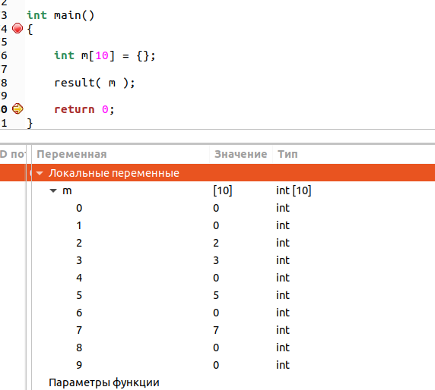

Висновок:
Я створив програму, яка заповняє масив із заданої кількості елеметів простими числами, що не повторюються.

